边界场景测试
编制日期 2026年11月6日 测试方式 离线契约与接口验证
本册记录边界类5个具体用例的本次执行过程，每个用例包含前置、操作、量化判据、接口轨迹图与结束状态。25个场景总集每类5个，本册5个均通过。图表由实际接口事件和只读快照生成，完整记录见同目录执行证据.json。
Agent、审批和权限场景使用真实JWT、CSRF、LangGraph与SQLite；普通聊天fixture固定测试身份。模型与检索使用脚本替身，不调用真实模型、不下载Embedding，也不操作现有业务目录。

本类执行结果
编号 | 用例 | 结果 | 调用耗时 秒
B01 | 五轮模型预算上限 | 通过 | 2.0022
B02 | 第五轮预览仍可人工确认 | 通过 | 2.0861
B03 | 历史仅最近六个完整成功问答对 | 通过 | 1.5164
B04 | 提交时容量从100降至10 | 通过 | 2.0903
B05 | 统计日期范围仅接受7和30 | 通过 | 1.5980

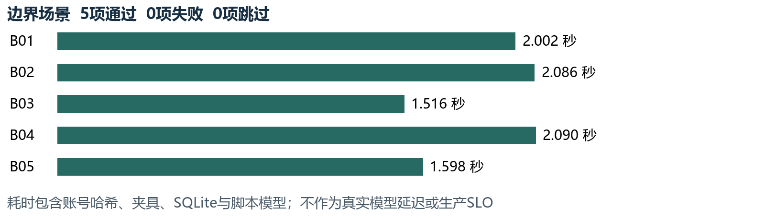
图 1 本类实际调用阶段耗时与通过数
通过率分母为本类5个已执行用例，不含未实现功能或真实模型题集。HTTP 401、403、409、422在负例中可能正是预期结果。耗时包含测试夹具、账号哈希和数据库开销，不能作为生产延迟承诺。
执行基线提交 56b192fa357e1a0b8ee9ba0a20fd2ecda72df57d。执行工作区另保留原有RAG本地差异；逐文件摘要及变更路径见执行证据.json，未改写或提交该原有源码差异。

B01 五轮模型预算上限
需求追溯：R08。本例结果：通过。

前置与输入
脚本模型持续选择search_policy，不主动结束。

操作过程
1 发起单个run并持续回填真实工具结果。
2 达到第5次实际模型请求后读取run和SSE终态。
3 核对草稿数和调用次数。
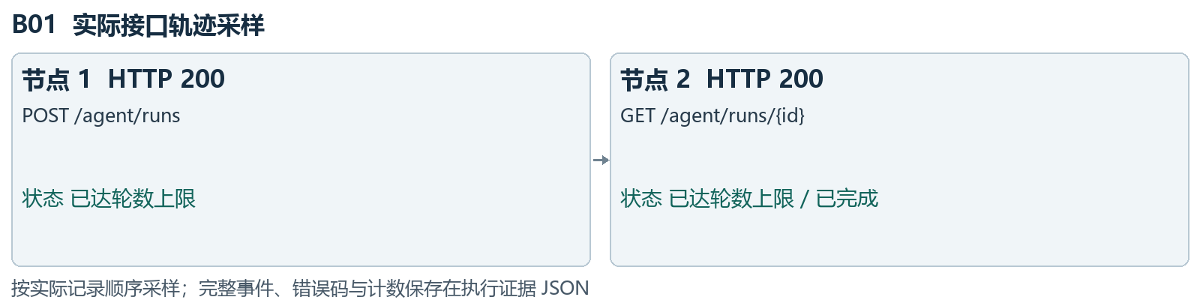
图 2 B01实际接口记录采样 完整顺序保留在执行证据中

量化判据与本次观察
判据：实际模型调用及round_count均恰好5。
判据：run与done状态均为round_limit。
判据：草稿0份，不存在第6次模型请求。
本次passed；用例调用阶段耗时2.0022秒，记录3次接口响应。HTTP分布：200为3次。
结束只读快照：草稿0条、已有排期1条、审批事件0条、消息0条。最大round_count为5。 这是夹具结束状态，不能单独用已有排期条数推定新增占档；是否改动由原测试前后行比较断言验证。
自动化定位：tests/api/test_agent.py；执行证据.json中按B01对应nodeid可定位完整函数与参数化实例。
证据说明：图和快照用于展示本次状态；完整时序、调用次数及不变性由对应测试断言核验。没有执行真实模型效果或生产上线验收。

B02 第五轮预览仍可人工确认
需求追溯：R04、R08。本例结果：通过。

前置与输入
工具计划为两次检索、查询资源、校验、第五次请求create_draft。

操作过程
1 用满5次请求后观察awaiting_confirmation。
2 员工通过可信确认接口恢复原断点。
3 读取草稿及最终轮次。
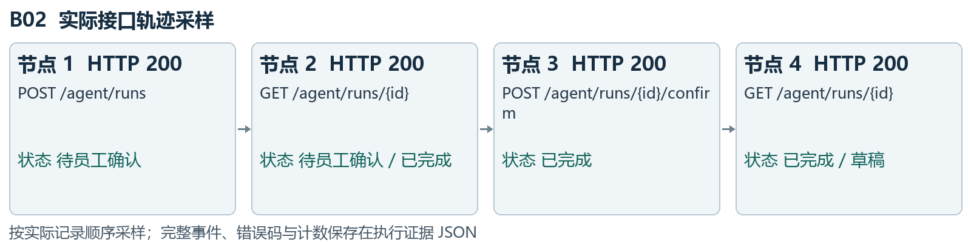
图 3 B02实际接口记录采样 完整顺序保留在执行证据中

量化判据与本次观察
判据：第五轮可持久等待确认。
判据：确认后恰好1份草稿。
判据：模型调用和round_count仍为5，确认不追加模型轮数。
本次passed；用例调用阶段耗时2.0861秒，记录5次接口响应。HTTP分布：200为5次。
结束只读快照：草稿1条、已有排期1条、审批事件0条、消息0条。草稿状态分布：{"draft": 1}。最大round_count为5。 这是夹具结束状态，不能单独用已有排期条数推定新增占档；是否改动由原测试前后行比较断言验证。
自动化定位：tests/api/test_agent.py；执行证据.json中按B02对应nodeid可定位完整函数与参数化实例。
证据说明：图和快照用于展示本次状态；完整时序、调用次数及不变性由对应测试断言核验。没有执行真实模型效果或生产上线验收。

B03 历史仅最近六个完整成功问答对
需求追溯：R01。本例结果：通过。

前置与输入
完成8轮成功问答；第4轮后插入一次引用S99的失败问答，然后再提当前问题。

操作过程
1 按序执行8轮成功问答与1轮失败。
2 发出当前问题并检查实际发给脚本模型的历史。
3 比较角色顺序和问题编号。
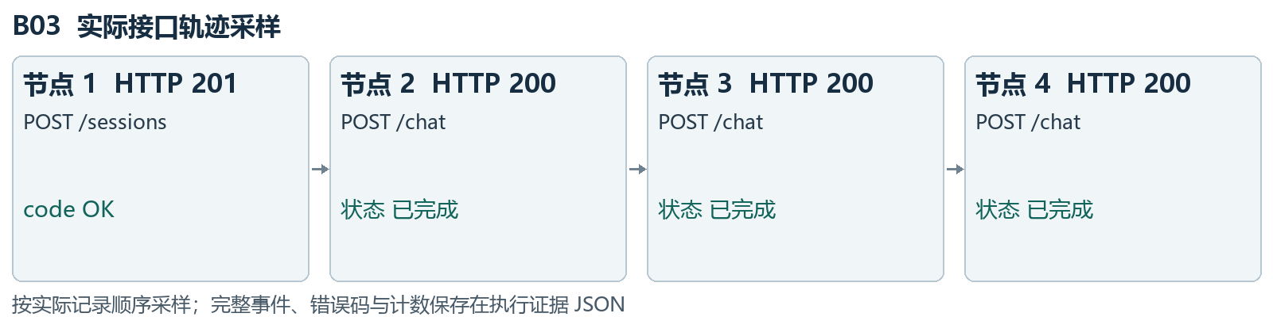
图 4 B03实际接口记录采样 完整顺序保留在执行证据中

量化判据与本次观察
判据：历史恰好12条消息，即6个完整问答对。
判据：只包含第3至8轮，角色为user、assistant交替。
判据：失败问题不进入上下文，旧来源标记不沿用。
本次passed；用例调用阶段耗时1.5164秒，记录11次接口响应。HTTP分布：201为1次，200为10次。观察到错误码：CITATION_INVALID；按预期拦截的错误不计为测试失败。
结束只读快照：草稿0条、已有排期0条、审批事件0条、消息20条。 这是夹具结束状态，不能单独用已有排期条数推定新增占档；是否改动由原测试前后行比较断言验证。
自动化定位：tests/api/test_chat.py；执行证据.json中按B03对应nodeid可定位完整函数与参数化实例。
证据说明：图和快照用于展示本次状态；完整时序、调用次数及不变性由对应测试断言核验。没有执行真实模型效果或生产上线验收。

B04 提交时容量从100降至10
需求追溯：R03、R05。本例结果：通过。

前置与输入
已确认的20人草稿；提交前资源容量改为10并增加资源版本。

操作过程
1 在容量100时经H1创建20人草稿。
2 在测试数据库将容量改至10，再以原草稿版本提交。
3 检查本人状态、事件及审核列表。
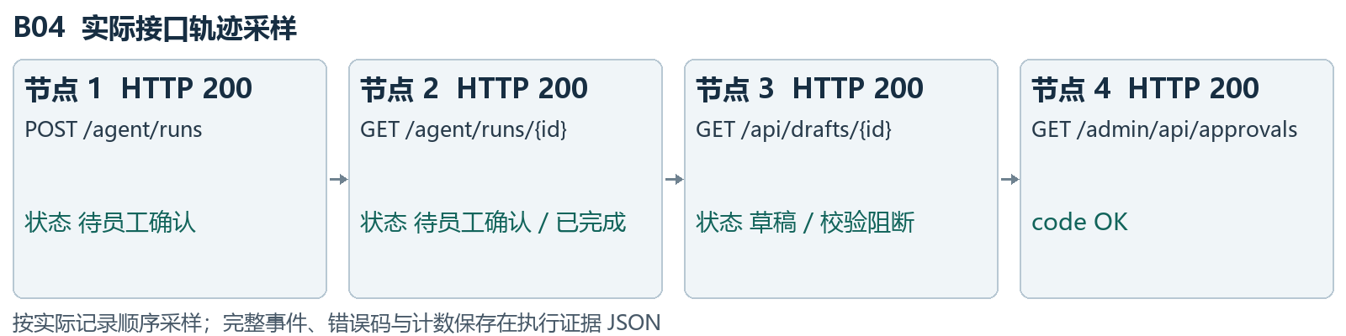
图 5 B04实际接口记录采样 完整顺序保留在执行证据中

量化判据与本次观察
判据：提交HTTP409，错误码SUBMISSION_BLOCKED。
判据：草稿保持draft且版本不变，事件0条。
判据：assessment为BLOCKED，审核列表为空。
本次passed；用例调用阶段耗时2.0903秒，记录10次接口响应。HTTP分布：200为9次，409为1次。观察到错误码：SUBMISSION_BLOCKED、CAPACITY_EXCEEDED；按预期拦截的错误不计为测试失败。
结束只读快照：草稿1条、已有排期2条、审批事件0条、消息0条。草稿状态分布：{"draft": 1}。最大round_count为5。 这是夹具结束状态，不能单独用已有排期条数推定新增占档；是否改动由原测试前后行比较断言验证。
自动化定位：tests/api/test_approvals.py；执行证据.json中按B04对应nodeid可定位完整函数与参数化实例。
证据说明：图和快照用于展示本次状态；完整时序、调用次数及不变性由对应测试断言核验。没有执行真实模型效果或生产上线验收。

B05 统计日期范围仅接受7和30
需求追溯：R05、R07。本例结果：通过。

前置与输入
days分别为8、31、abc、0、7、30；匿名、员工、授权管理员三种身份。

操作过程
1 先比较匿名和员工读取限制。
2 管理员分别请求4个非法days。
3 再请求7、30并数趋势点。
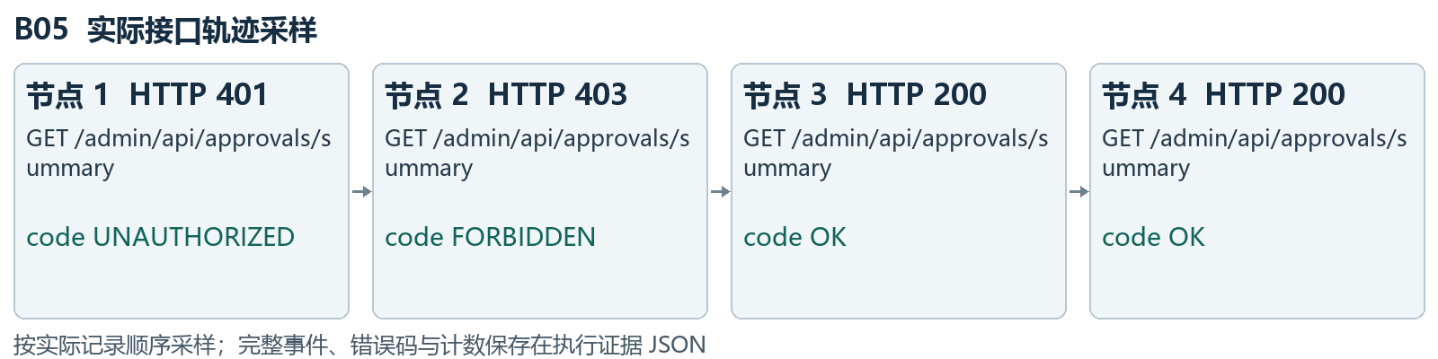
图 6 B05实际接口记录采样 完整顺序保留在执行证据中

量化判据与本次观察
判据：匿名401、员工403。
判据：4个非法days均422。
判据：合法days返回200，趋势长度分别恰好7和30。
本次passed；用例调用阶段耗时1.5980秒，记录10次接口响应。HTTP分布：401为1次，200为4次，403为1次，422为4次。观察到错误码：UNAUTHORIZED、FORBIDDEN、INVALID_REQUEST；按预期拦截的错误不计为测试失败。
结束只读快照：草稿0条、已有排期2条、审批事件0条、消息0条。 这是夹具结束状态，不能单独用已有排期条数推定新增占档；是否改动由原测试前后行比较断言验证。
自动化定位：tests/api/test_visual_summary.py；执行证据.json中按B05对应nodeid可定位完整函数与参数化实例。
证据说明：图和快照用于展示本次状态；完整时序、调用次数及不变性由对应测试断言核验。没有执行真实模型效果或生产上线验收。

